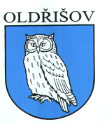
OBEC OLDŘIŠOV
K Zámku 246, Oldřišov, PSČ 747 33
tel. 553 762219
e-mail: starosta@oldrisov.cz

Okruh údajů , které správce poplatků zjistí automatizovaným způsobem.

k ust. § 14a odst. 5 zákona č. 565/1990 Sb. o místních poplatcích.

Automatickým způsobem může např. správce poplatku zjistit údaje o :
- Úmrtí
- Narození
- Přistěhování
- Odstěhování
- Údaj týkající se věku poplatníka
- Osoby hlášené na adrese ohlašovny

